8. DIAGRAMA DE CLASSES
O catálogo de classes do domínio foi elaborado a partir dos requisitos funcionais, das regras de negócio, dos casos de uso identificados e das entidades apresentadas no levantamento de requisitos. O objetivo é representar as principais entidades, seus atributos, comportamentos e relacionamentos conceituais, sendo uma base para a elaboração do diagrama de classes, do modelo de dados e da futura implementação do sistema. As classes foram classificadas em: classes de domínio, classes de apoio e classes de parametrização. As classes de domínio representam os principais elementos do negócio, enquanto as classes de apoio dão suporte às operações do sistema. As classes de parametrização representam informações utilizadas para configurar determinados comportamentos da plataforma.
O diagrama de classes é a representação estrutural da NexusDev Platform, ele mostra quais elementos precisam existir no sistema, quais informações cada elemento mantém e como esses elementos se conectam.
Figura 3 - Relacionamentos e multiplicidades.
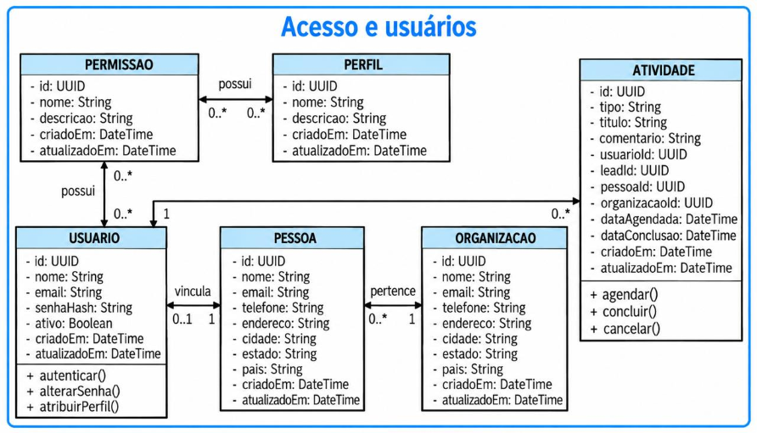Fonte: Elaborado pelos próprios autores (2026).

A partir dos relacionamentos apresentados no diagrama de classes visualizamos de forma integrada a estrutura da NexusDev Platform. Como representado, a classe Usuário representa as pessoas que possuem acesso à plataforma e é responsável pelas informações relacionadas à autenticação, aos perfis de acesso e à autoria das ações realizadas no sistema. A utilização de uma lista de perfis permite que um mesmo usuário esteja associado a mais de um perfil de acesso, conforme estabelecido no levantamento de requisitos.
O diagrama de classes da NexusDev Platform foi revisado com o objetivo de verificar sua coerência com os requisitos, regras de negócio e casos de uso já definidos no projeto. A modelagem estrutural representa as classes necessárias ao funcionamento da solução, seus principais atributos, relacionamentos e multiplicidades, servindo posteriormente como referência para o modelo de dados e para a implementação.

